ANNEXE 2 — FORMULES ET PROPRIÉTÉS
Prototype pédagogique : une figure repérée, les grandeurs utiles, la formule immédiatement dessous et un exemple dans une unité appropriée.
Les lettres utilisées : c = côté, L = longueur, l = largeur, b = petite base, B = grande base, h = hauteur, r = rayon, d = diamètre, n = nombre de côtés.
PÉRIMÈTRES ET AIRES
On mesure le contour en unités de longueur et la surface en unités carrées. Les dimensions doivent être dans la même unité.
Carré
Les quatre côtés ont la même longueur.
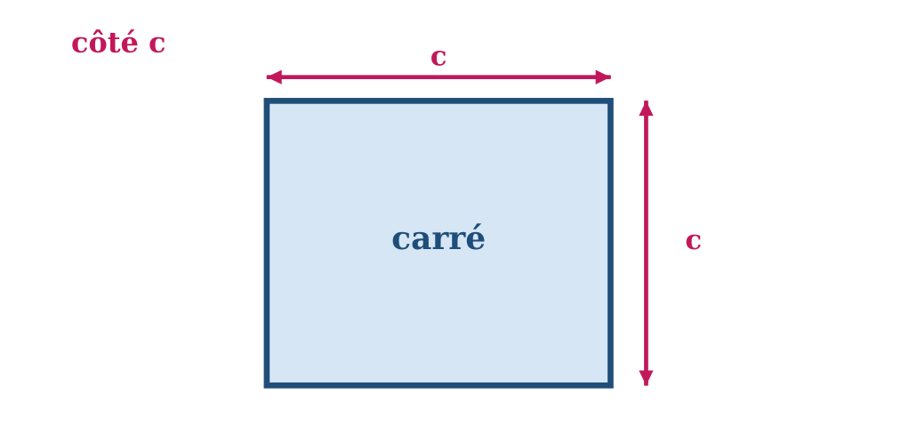
Formule : P = 4 × c ; A = c × c
Grandeurs et unité : c en cm ou m ; P en cm ou m ; A en cm² ou m².
Exemple : Si c = 5 cm : P = 4 × 5 = 20 cm ; A = 5 × 5 = 25 cm².
Pour retrouver le côté : c = P ÷ 4.

Rectangle
Deux longueurs L et deux largeurs l.
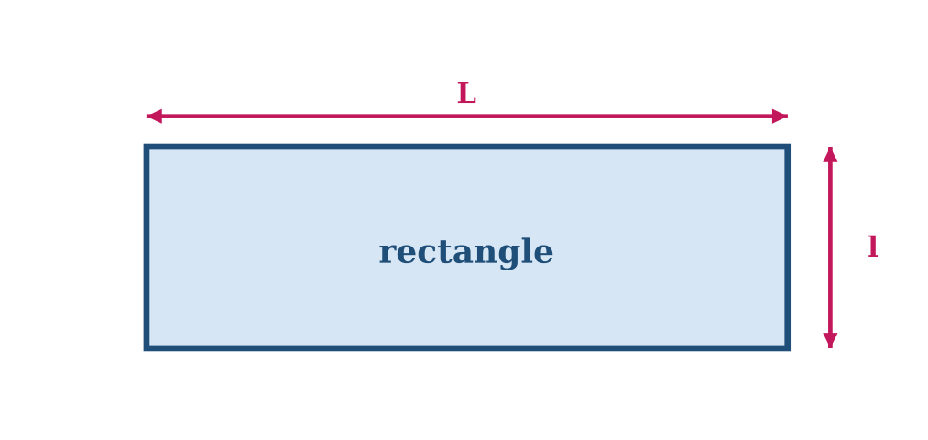
Formule : P = 2 × (L + l) ; A = L × l
Grandeurs et unité : L et l en cm ou m ; P en cm ou m ; A en cm² ou m².
Exemple : Si L = 8 cm et l = 3 cm : P = 22 cm ; A = 24 cm².
Formules inverses : L = A ÷ l ; l = A ÷ L ; L = P ÷ 2 − l.

Triangle
Trois côtés a, b et c ; une base b et sa hauteur h.
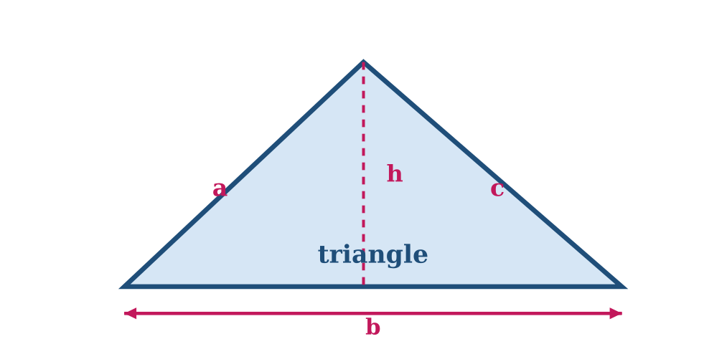
Formule : P = a + b + c ; A = (b × h) ÷ 2
Grandeurs et unité : P en cm ou m ; A en cm² ou m² ; h perpendiculaire à b.
Exemple : Si a = 5 cm, b = 6 cm, c = 7 cm : P = 18 cm. Si h = 4 cm : A = 12 cm².
La somme des angles d’un triangle est 180°.

Polygone régulier et demi-périmètre
Un polygone régulier possède n côtés égaux de longueur c.
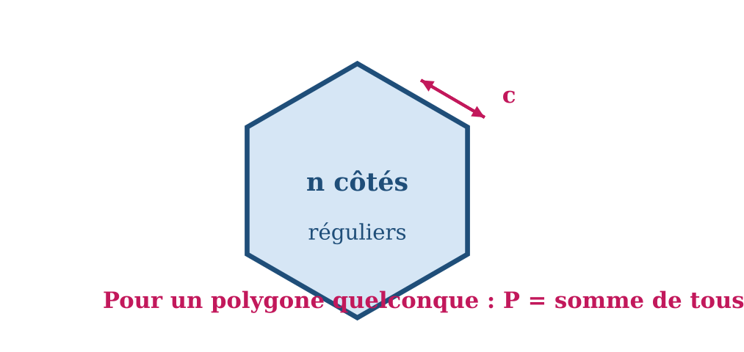
Formule : P = n × c ; DP = P ÷ 2
Grandeurs et unité : P et DP en cm ou m ; n est sans unité.
Exemple : Un hexagone de côté 4 cm : P = 6 × 4 = 24 cm ; DP = 12 cm.
Pour un polygone quelconque, on additionne tous les côtés.

CERCLE ET FIGURES À BASES PARALLÈLES
Pour le cercle, on utilise π ≈ 3,14. Le diamètre traverse le centre ; le rayon va du centre au bord.
Cercle et disque
Rayon r, diamètre d, circonférence C et aire du disque A.
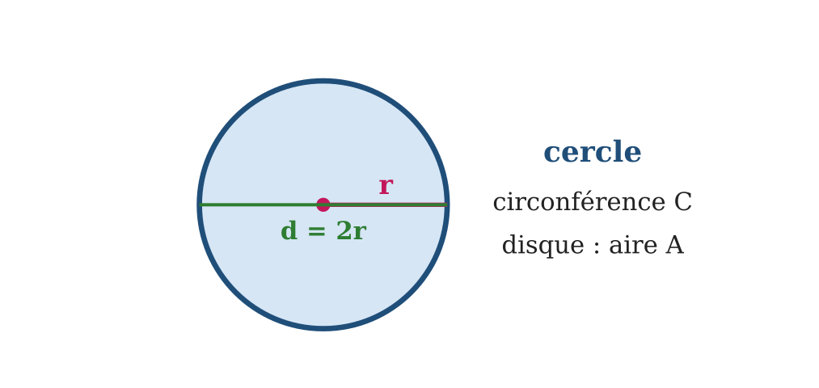
Formule : d = 2r ; r = d ÷ 2 ; C = πd = 2πr ; A = πr²
Grandeurs et unité : r et d en cm ou m ; C en cm ou m ; A en cm² ou m².
Exemple : Si r = 3 cm : d = 6 cm ; C ≈ 18,84 cm ; A ≈ 28,26 cm².
Ne pas confondre la circonférence C, qui est une longueur, et l’aire A, qui est une surface.

Trapèze
Grande base B, petite base b et hauteur h.
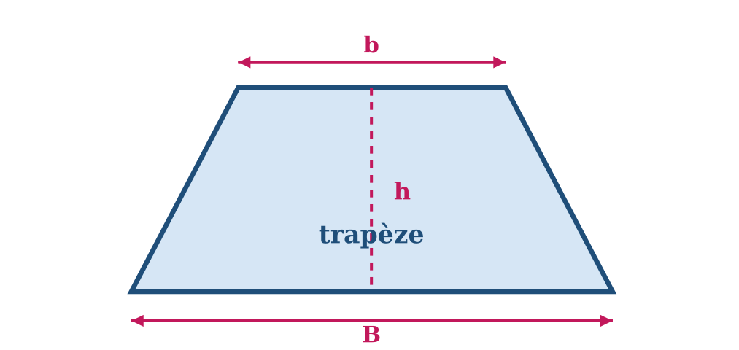
Formule : A = (B + b) × h ÷ 2
Grandeurs et unité : B, b et h en cm ou m ; A en cm² ou m².
Exemple : Si B = 10 cm, b = 6 cm et h = 4 cm : A = 32 cm².
Formules inverses : h = (2A) ÷ (B + b) ; B = (2A ÷ h) − b.

Parallélogramme
Base b et hauteur h perpendiculaire à cette base.
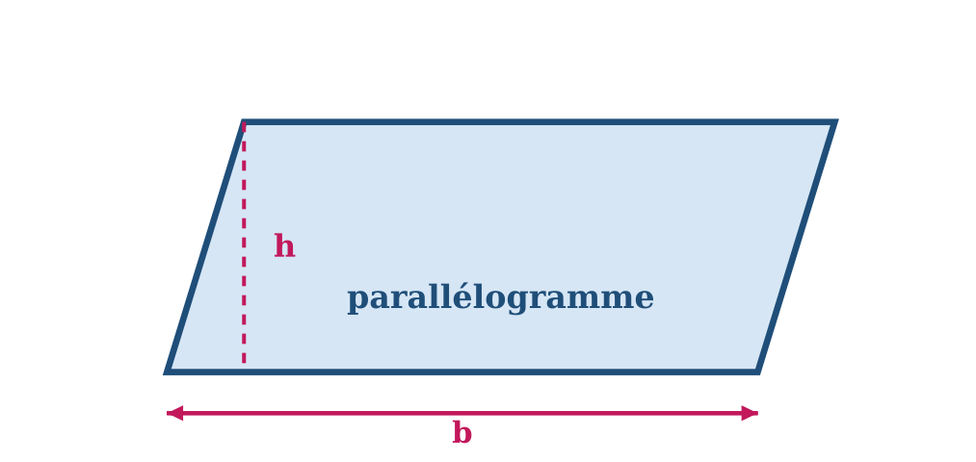
Formule : A = b × h
Grandeurs et unité : b et h en cm ou m ; A en cm² ou m².
Exemple : Si b = 7 cm et h = 3 cm : A = 21 cm².
Formules inverses : b = A ÷ h ; h = A ÷ b.

SOLIDES ET VOLUMES
Le volume mesure l’espace occupé. On utilise des unités cubes : cm³, dm³ ou m³.
Cube
Les trois dimensions sont égales à l’arête a.
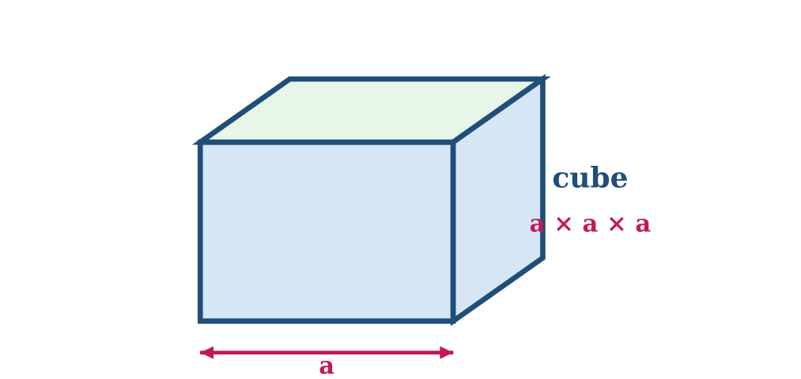
Formule : V = a × a × a = a³
Grandeurs et unité : a en cm ou m ; V en cm³ ou m³.
Exemple : Si a = 4 cm : V = 4 × 4 × 4 = 64 cm³.
Un cube est un pavé droit particulier.

Pavé droit
Longueur L, largeur l et hauteur h.
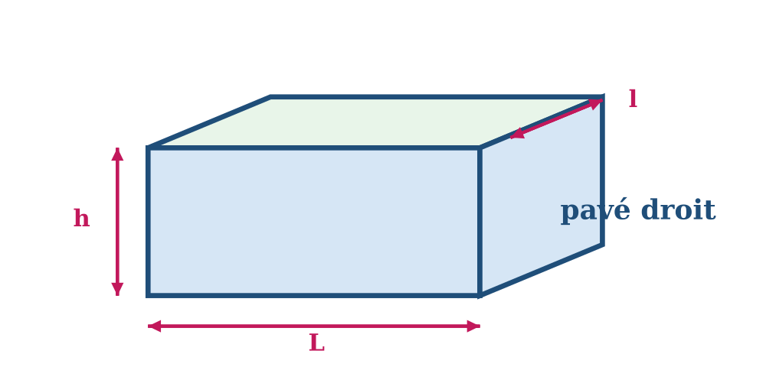
Formule : V = L × l × h
Grandeurs et unité : L, l et h en cm ou m ; V en cm³ ou m³.
Exemple : Si L = 8 cm, l = 3 cm et h = 2 cm : V = 48 cm³.
Pour retrouver une dimension : L = V ÷ (l × h).

Prisme
Aire de la base et hauteur du prisme.
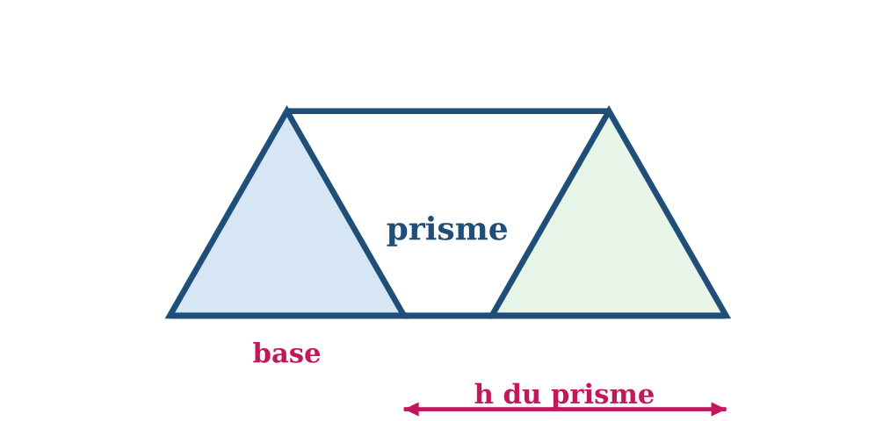
Formule : V = A_base × h
Grandeurs et unité : A_base en cm² ou m² ; h en cm ou m ; V en cm³ ou m³.
Exemple : Si A_base = 12 cm² et h = 5 cm : V = 60 cm³.
La base peut être un triangle, un rectangle ou un autre polygone.

Cylindre
Rayon r de la base et hauteur h.
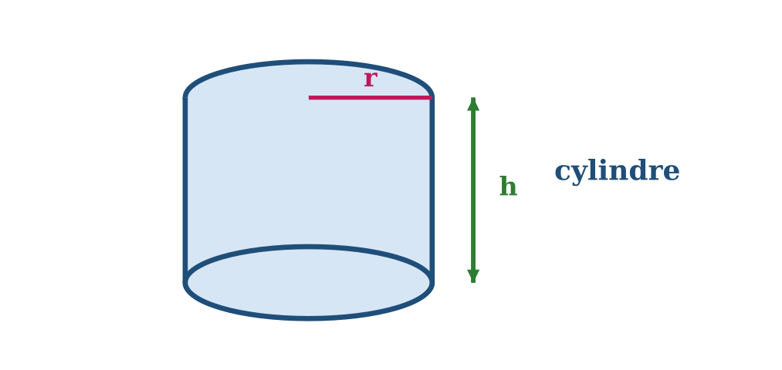
Formule : V = π × r² × h
Grandeurs et unité : r et h en cm ou m ; V en cm³ ou m³.
Exemple : Si r = 2 cm et h = 5 cm : V ≈ 3,14 × 4 × 5 = 62,8 cm³.
La base du cylindre est un disque : A_base = πr².

PROPRIÉTÉS ET UNITÉS À RETENIR
Ces repères permettent de vérifier si une formule et une unité conviennent au problème.
Angles des polygones étudiés
Les angles intérieurs se lisent sur la figure.
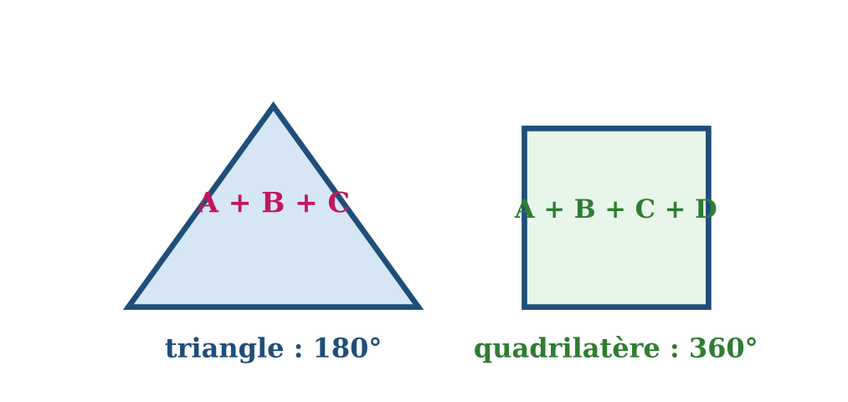
Formule : Triangle : 180° ; quadrilatère : 360°
Grandeurs et unité : Un angle se mesure en degrés (°).
Exemple : Dans un triangle, si deux angles mesurent 60° et 70°, le troisième mesure 50°.
Carré et rectangle : quatre angles droits.

Choisir la bonne unité
La grandeur demandée indique l’unité du résultat.
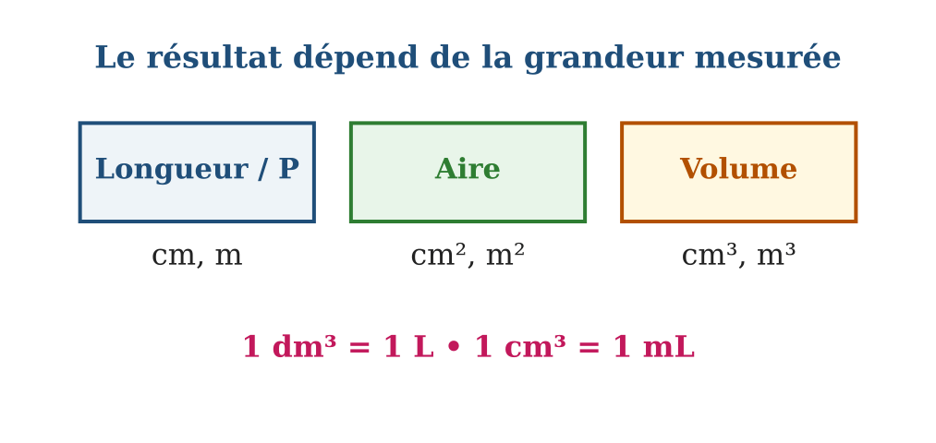
Formule : Longueur / périmètre : cm ou m ; aire : cm² ou m² ; volume : cm³ ou m³
Grandeurs et unité : Capacité : mL, cL, dL, L ; 1 dm³ = 1 L ; 1 cm³ = 1 mL.
Exemple : Une longueur de 8 cm ne peut pas donner une aire de 8 cm : il faut appliquer la formule et écrire cm².
Toujours convertir les mesures dans la même unité avant de calculer.
Fin du prototype — les cartes pourront être intégrées dans l’Annexe 2 du manuel après validation de la lisibilité et de la couverture mathématique.

